Colegio Secundario Santa Rosa de Lima

Espacio curricular: Matemática
Profesora: Paola Sánchez
Cursos: 6° A – 6° B
Ciclo lectivo:2022



Tema: Razones trigonométricas de un triángulo rectángulo
En un triángulo rectángulo se cumple:
- Que los ángulos agudos son complementarios: $\hat{γ}+\hat{β}={90}^{0}$
- El teorema de Pitágoras $c^{2}=a^{2}+b$
El siguiente enlace explica el teorema de Pitágoras https://youtu.be/AdCm7Z5oz7M
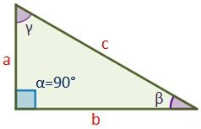

Razones trigonométricas.
Se llaman razones trigonométricas a aquellas que relacionan las longitudes de los lados de un triángulo rectángulo con los ángulos agudos del mismo.
Para cada uno de los ángulos agudos de un triángulo rectángulo, uno de los catetos es el adyacente y el otro el opuesto.
Las razones trigonométricas se definen de la siguiente manera:
- Seno de un ángulo
Es la razón ente el cateto opuesto y la hipotenusa.
$$senx=\frac{cateto opuesto}{hipotenusa}$$

- Coseno de un ángulo
Es la razón ente el cateto adyacente y la hipotenusa.
$$cos x=\frac{cateto adyacente}{hipotenusa}$$

- Tangente de un ángulo
Es la razón ente el cateto opuesto y el cateto adyacente
$$cos x=\frac{cateto adyacente}{hipotenusa}$$

$sen \hat{γ}=\frac{b}{c}$ $sen \hat{β}=\frac{a}{c}$
$\cos{ \hat{γ}= \frac{a}{c}}$ $\cos{ \hat{β}= \frac{b}{c}}$
$tg \hat{γ}$ = $\frac{b}{a}$ $tg \hat{β}$ = $\frac{a}{b}$
Cateto opuesto a $\hat{γ} "$ b “ Cateto opuesto a $\hat{β }$“a”
Cateto adyacente a $\hat{γ}$ “a” Cateto adyacente a $\hat{β}$ “b”

Razones trigonométricas de un triángulo rectángulo https://youtu.be/tTqDtsrKpCA

Utilización de la calculadora en trigonometría
En esta guía vamos a trabajar con la calculadora científica. Aprenderemos el uso de las funciones angulares y trigonométricas más elementales y practicaremos con algunos ejercicios sencillos.
Casi todas las calculadoras científicas de uso escolar tienen unas características similares y en su manejo se aprecian muy pocas diferencias. Nosotros vamos a referirnos al uso de los modelos actuales que más extendidos están en el mercado, pero es importante que:
- sigas las pautas que te damos para resolver los ejercicios;
- compruebes si tu calculadora trabaja de esa manera o tienes que hacer alguna modificación, bien sea en el orden en que debes introducir los datos o una nomenclatura diferente;
- consultes el manual de instrucciones de tu calculadora.
Aquí te mostramos la parte del teclado de la calculadora que vas a tener que utilizar de una manera específica para los ejercicios con razones trigonométricas.

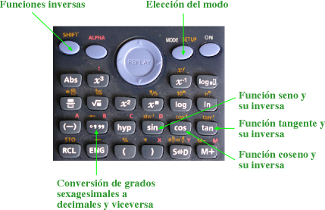
En primer lugar debes fijarte en el modo de la unidad angular en la que estés trabajando. Generalmente, la unidad por omisión es el grado sexagesimal. Comprueba que en la pantalla de la calculadora aparezca la letra D o DEG.
En caso contrario deberás pulsar la secuencia de teclas
y elegir DEG para trabajar con grados sexagesimales.
- Razones trigonométricas de un ángulo
Para calcular las razones trigonométricas de un ángulo agudo, pulsa la tecla correspondiente
y después el valor del ángulo.

Ejemplos:
Sen 30° =0,5
Sen 60° =0,8660254038
Cos 45° =0,7071067812
Tan 45° =1

- Pregunta inversa: ¿Cuál es el ángulo cuyo seno es...?
Si sabemos el valor de una razón trigonométrica y queremos averiguar el ángulo, tendremos que activar las funciones inversas con ayuda de la tecla SHIFT (en algunas calculadoras INV)

¿Cuál es el ángulo cuyo seno es 0,5?

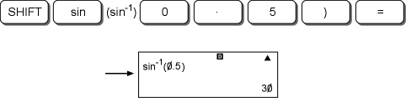

¿Cuál es el ángulo cuyo coseno es 0,187?
Verás que en pantalla aparece el número 79.22224085. Te da el resultado en grados decimales. Si quieres el resultado en grados sexagesimales tendrás que pulsar la tecla de conversión
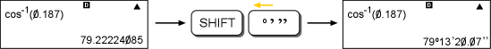
De la misma forma, si quieres introducir un ángulo dado en grados sexagesimales tendrás que usar esta misma tecla para introducir los grados, minutos y segundos. Por ejemplo:
Calcula la tangente de 63º34'18''
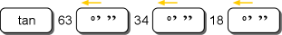 El resultado es 2,011988117

Uso de la calculadora. https://youtu.be/1osBdZiO2uA

Ejercitación
- ESCRIBE LAS RAZONES TRIGONOMÉTRICAS CORRESPONDIENTES AL SIGUIENTE TRIÁNGULO RECTÁNGULO
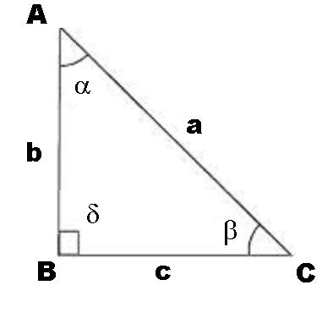
Sen $\hat{α }$=
Cos $\hat{α}$ =
Tg $\hat{α}$ =
Sen $\hat{β }$=
Cos $\hat{β}$ =
Tg $\hat{β}$ =

- Halle el valor del lado desconocido en cada uno de las siguientes triángulos (Utilice el teorema de Pitágoras)
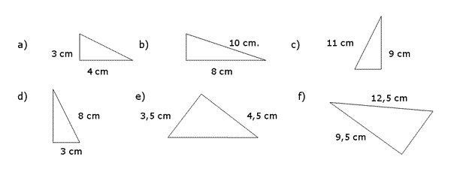
- Resuelve usando la calculadora
- Sen 46°=
- Cos 132° 10´=
- Tg 222° 25´ 36” =
- Sen 305° 12´=
- Tg 125°=

- Sen $\hat{α}=-0,76→\hat{α}$=
- Cos $\hat{β}=0,85→\hat{β}$=
- Tg $\hat{γ}=-1,532→\hat{γ}$=
i -Sen $\hat{ω}=0,14→\hat{ω}$=
- Cos $\hat{ε}=-0,9→\hat{ϵ}$=

